Лабораторная работа № 5
Постановка задачи:
- Сформировать динамический двумерный массив, заполнить его и вывести на печать.
- Выполнить указанное в варианте задание и вывести полученный массив на печать.
- Сформировать динамический рваный массив, заполнить его и вывести на печать.
- Выполнить указанное в варианте задание и вывести полученный массив на печать.

Вариант № 19:
Задание для двумерного массива: удалить строку, в которой находится наибольший элемент матрицы.
Задание для рваного массива: добавить строку в начало массива

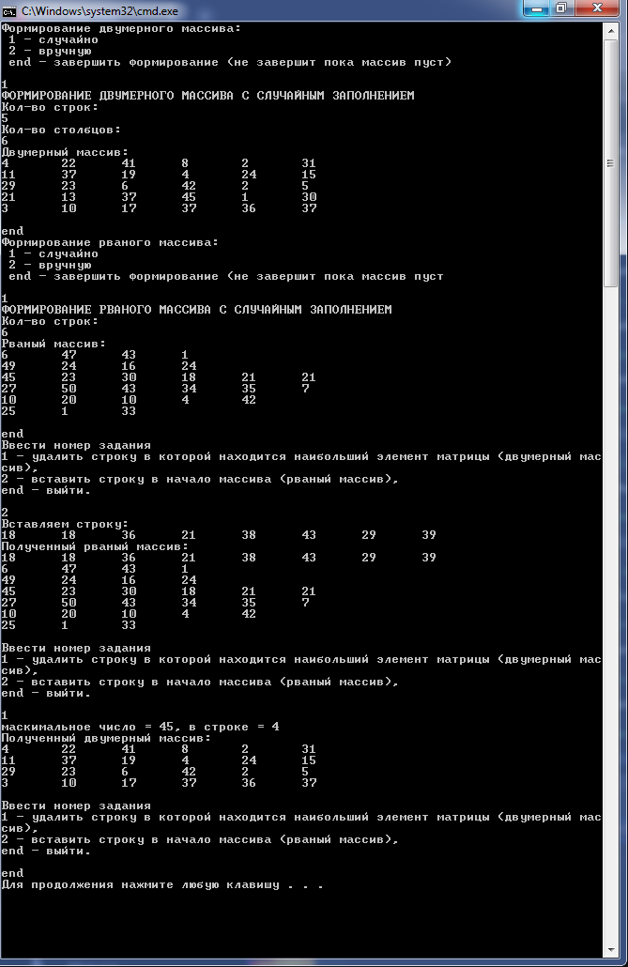
Рис. 1 – Результат работы программы
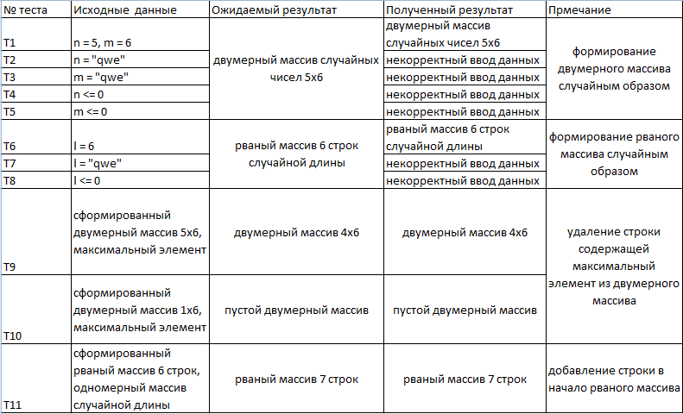
Рис. 2 – Тесты
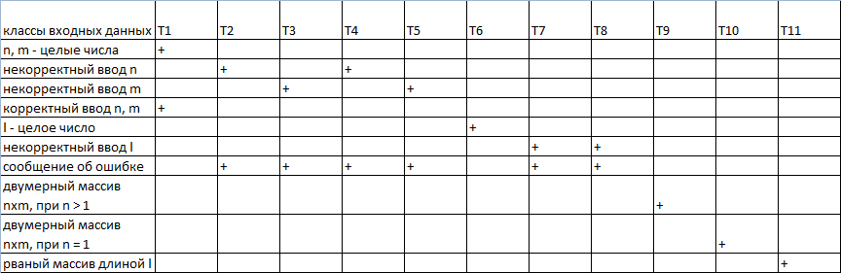
Рис. 3 – Чёрный ящик

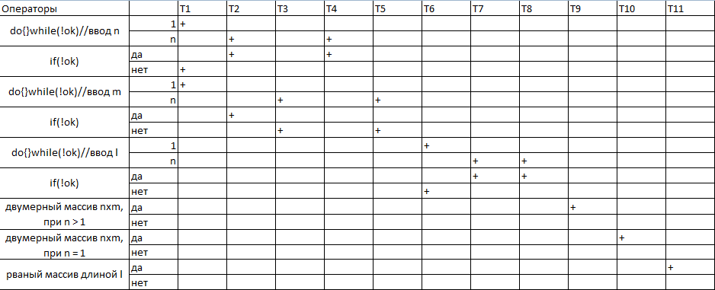
Рис. 4 – Белый ящик

Код Программы:
using System;
using System.Collections.Generic;
using System.Linq;
using System.Text;
using System.Threading.Tasks;

namespace OOP_Lab5
{
class Program
{
private static Random rand = new Random();

private static int[,] matrix;
private static int N1, M1;

private static int[][] ragArr;
private static int N2;

static void Main(string[] args)
{
string s1 = "";

Console.WriteLine("Формирование двумерного массива:\n" +
" 1 - случайно\n" +
" 2 - вручную\n" +
" end - завершить формирование (не завершит пока массив пуст)\n");

do
{
s1 = Console.ReadLine();

switch (s1)
{
case "1":
CreateMatrixRand();
break;
case "2":
CreateMatrix();
break;
default:
//
break;
}
} while (!s1.Equals("end") || matrix == null);

Console.WriteLine("Формирование рваного массива:\n" +
" 1 - случайно\n" +
" 2 - вручную\n" +
" end - завершить формирование (не завершит пока массив пуст\n");

do
{
s1 = Console.ReadLine();

switch (s1)
{
case "1":
CreateRaggedArrayRand();
break;
case "2":
CreateRaggedArray();
break;
default:
//
break;
}
} while (!s1.Equals("end") || ragArr == null);

string str = "";

do
{
Console.WriteLine("Ввести номер задания\n" +
"1 - удалить строку в которой находится наибольший элемент матрицы (двумерный массив),\n" +
"2 - вставить строку в начало массива (рваный массив),\n" +
"end - выйти.\n");

str = Console.ReadLine();

switch (str)
{
case "1":
Task1();
break;
case "2":
Task2();
break;
case "end":
break;
default:
Console.WriteLine("неверный ввод номера задания");
break;
}

} while (!str.Equals("end"));
}

//создать двумерный массив с рандомным заполнением
public static void CreateMatrixRand()
{
Console.WriteLine("ФОРМИРОВАНИЕ ДВУМЕРНОГО МАССИВА С СЛУЧАЙНЫМ ЗАПОЛНЕНИЕМ");

Console.WriteLine("Кол-во строк:");

N1 = EnterCorrectValue();

Console.WriteLine("Кол-во столбцов:");

M1 = EnterCorrectValue();

matrix = new int[N1, M1];

for (int i = 0; i < N1; i++)
{
for (int j = 0; j < M1; j++)
{
matrix[i, j] = rand.Next(0, 51);
}
}

Console.WriteLine("Двумерный массив:");

Print(matrix);
}

//создать двумерный массив с ручным заполнением
public static void CreateMatrix()
{
Console.WriteLine("ФОРМИРОВАНИЕ ДВУМЕРНОГО МАССИВА С РУЧНЫМ ЗАПОЛНЕНИЕМ");

Console.WriteLine("Кол-во строк:");

N1 = EnterCorrectValue();

Console.WriteLine("Кол-во столбцов:");

M1 = EnterCorrectValue();

matrix = new int[N1, M1];

for (int i = 0; i < N1; i++)
{
for (int j = 0; j < M1; j++)
{
matrix[i, j] = EnterCorrectValue();
}
}

Console.WriteLine("Двумерный массив:");

Print(matrix);
}

//создать рваный массив с рандомным заполнением
public static void CreateRaggedArrayRand()
{
Console.WriteLine("ФОРМИРОВАНИЕ РВАНОГО МАССИВА С СЛУЧАЙНЫМ ЗАПОЛНЕНИЕМ");

Console.WriteLine("Кол-во строк:");

N2 = EnterCorrectValue();

ragArr = new int[N2][];

for (int i = 0; i < N2; i++)
{
ragArr[i] = new int[rand.Next(1, 11)];
ragArr[i] = CreateArrayRand(ragArr[i].Length);
}

Console.WriteLine("Рваный массив:");

Print(ragArr);
}

//создать рваный массив ручным заполнением
public static void CreateRaggedArray()
{
Console.WriteLine("ФОРМИРОВАНИЕ РВАНОГО МАССИВА С РУЧНЫМ ЗАПОЛНЕНИЕМ");

Console.WriteLine("Кол-во строк:");

N2 = EnterCorrectValue();

ragArr = new int[N2][];

for (int i = 0; i < N2; i++)
{
ragArr[i] = new int[rand.Next(1, 11)];
ragArr[i] = CreateArray(ragArr[i].Length);
}

Console.WriteLine("Рваный массив:");

Print(ragArr);
}

//двумерный массив, удаление строки с наибольшим значением
public static void Task1()
{
int maxN = 0, maxI = 0;

FindMax(out maxN, out maxI);

Console.WriteLine($"маскимальное число = {maxN}, в строке = {maxI + 1}");

int[,] newArr = new int[N1 - 1, M1];

for (int i = 0; i < maxI; i++)
{
for (int j = 0; j < M1; j++)
{
newArr[i, j] = matrix[i, j];
}
}

for (int i = maxI + 1; i < N1; i++)
{
for (int j = 0; j < M1; j++)
{
newArr[i - 1, j] = matrix[i, j];
}
}

matrix = newArr;

Console.WriteLine("Полученный двумерный массив:");

Print(matrix);
}

//нахождение максимального числа и индекса его строки в двумерном массиве
private static void FindMax(out int max, out int im)
{
im = 0;
max = -1000000;

for(int i = 0; i < N1; i++)
{
for(int j = 0; j < M1; j++)
{
if(matrix[i,j] > max)
{
max = matrix[i, j];
im = i;
}
}
}
}

//рваный массив, добавление новой строки в начало массива
public static void Task2()
{
int[] arr = CreateArray(rand.Next(1, 11));

Console.WriteLine("Вставляем строку:");

Print(arr);

int[][] tempRagArray = new int[N2 + 1][];

tempRagArray[0] = arr;

for(int i = 1; i < N2 + 1; i++)
{
tempRagArray[i] = ragArr[i-1];
}

ragArr = tempRagArray;

Console.WriteLine("Полученный рваный массив:");

Print(ragArr);
}

//проверка на корректный ввод
private static int EnterCorrectValue()
{
int num;

while (!int.TryParse(Console.ReadLine(), out num) || num <= 0)
{
Console.WriteLine("некорректный ввод данных");
}

return num;
}

//формирование одномерного массива длины n типа int с рандомными значениями
private static int[] CreateArrayRand(int n)
{
int[] a = new int[n];
for (int i = 0; i < n; i++)
{
a[i] = rand.Next(0, 51);
}

return a;
}

//формирование одномерного массива длины n типа int с ручным значениями
private static int[] CreateArray(int n)
{
int[] a = new int[n];
for (int i = 0; i < n; i++)
{
a[i] = EnterCorrectValue();
}

return a;
}

//принт под одномерный массив
public static void Print(int[] arr)
{
for(int i = 0; i < arr.Length; i++)
{
Console.Write(arr[i] + "\t");
}
Console.WriteLine();
}

//принт под двумерный массив
public static void Print(int[,] arr)
{
int n = arr.GetUpperBound(0) + 1;
int m = arr.GetUpperBound(1) + 1;

if(n == 0)
{
Console.WriteLine("Двумерный массив пуст");
}

for (int i = 0; i < n; i++)
{
for (int j = 0; j < m; j++)
{
Console.Write(arr[i, j] + "\t");
}
Console.WriteLine();
}
Console.WriteLine();
}

//принт под рваный массив
public static void Print(int[][] arr)
{
for (int i = 0; i < arr.Length; i++)
{
for (int j = 0; j < arr[i].Length; j++)
{
Console.Write(arr[i][j] + "\t");
}
Console.WriteLine();
}
Console.WriteLine();
}
}
}

